湖北省消防救援总队消防行业职业技能鉴定站
考生报名资料模板

一、报考等级相关材料
（一）申报五级/初级工所需材料
符合“①年满16周岁，拟从事本职业或相关职业工作；②年满16周岁，从事本职业或相关职业工作。”条件之一的考生。提供身份证、学历证、户籍（或居住证或不少于6个月社保参保证明或不少于6个月的工资明细，其中任一项即可）等报名资料。
（二）申报四级/中级工所需材料（符合其一即可）
1.符合“累计从事本职业或相关职业工作满5年”的考生。提供提供身份证、学历证、户籍（或居住证或不少于6个月社保参保证明或不少于6个月的工资明细，其中任一项即可）、工作经历证明等报名资料。其中，工作经历证明为累计从事本职业或相关职业工作满5年（含）以上证明，由所在单位（应为在湖北省企、事业单位、社会团体组织）人力部门开具证明或提供劳动合同，驻本市/省部队人员应提供本人证件复印件及团（含）以上单位政治部门在职证明（盖章有效，复印件无效）。
2.符合“取得本职业或相关职业五级/初级工职业资格（职业技能等级）证书后，累计从事本职业或相关职业工作满 3 年”的考生。提供身份证、学历证、户籍（或居住证或不少于6个月社保参保证明或不少于6个月的工资明细，其中任一项即可）、相关职业证书、工作经历证明等报名资料。其中相关职业证书为本职业或相关职业五级/初级职业资格证书（技能等级证书）；工作经历证明为累计从事本职业或相关职业工作满3年（含）以上证明，由所在单位（应为在湖北省企、事业单位、社会团体组织）人力部门开具证明或提供劳动合同，驻本市/省部队人员应提供本人证件复印件及团（含）以上单位政治部门在职证明（盖章有效，复印件无效）。
3.符合“取得本专业或相关专业的技工院校或中等及以上职业院校、专科及以上普通高等学校毕业证书 (含在读应届毕业生)”的考生。提供身份证、学历证、户籍（或居住证或不少于6个月社保参保证明或不少于6个月的工资明细，其中任一项即可）等报名资料。其中，尚未取得毕业证书的在校应届毕业生，应由所在学校教务部门提供在校应届毕业生相关证明（盖章有效，复印件无效）。
二、身份及学历材料
（1）身份证清晰彩照/扫描件（正、反面）。
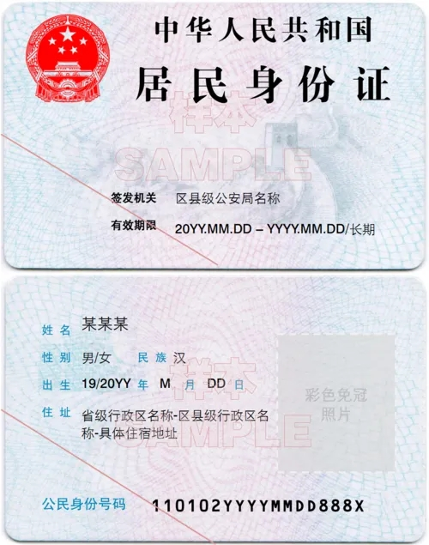
（2）高中及同等学力以上的学历证书清晰彩照/扫描件。大专以下学历若存在学历遗失的，请提供所在学校开具的学历证明（学历证明应盖有公章有效，复印件无效）或学信网查询的学历认证报告电子注册备案表或或户口本原件本人页彩照/扫描件。

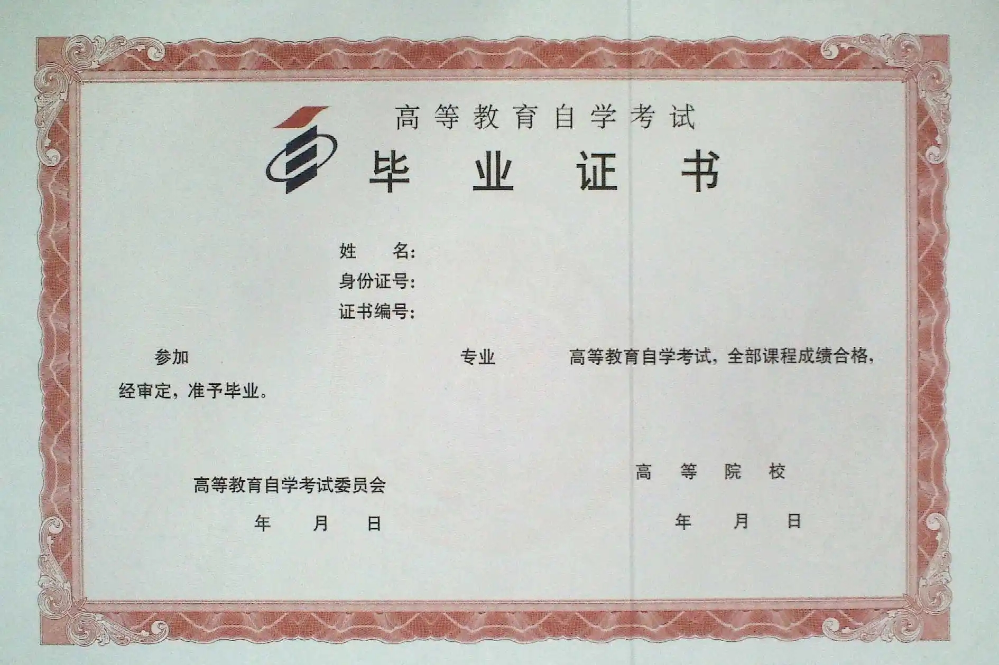
证书清晰彩照/扫描件

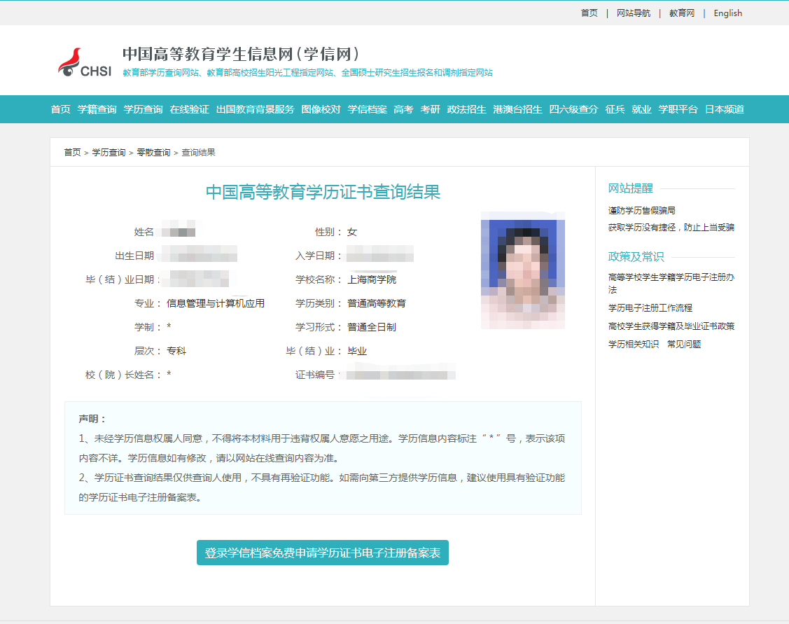
学信网认证
大专以下学历若存在学历遗失的，请提供所在学校开具的学历证明或户口簿相应页面（学历证明盖有公章有效，复印件无效）。
三、户籍及居住证证明材料
（1）湖北户籍证明材料。须提供户口本本人页彩色照片，派出所印章须清晰可辨。
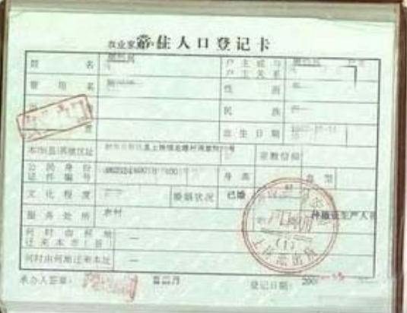
（2）湖北省居住证证明材料。

四、社保参保证明样例
提供近期不少于6个月的社保缴费证明。
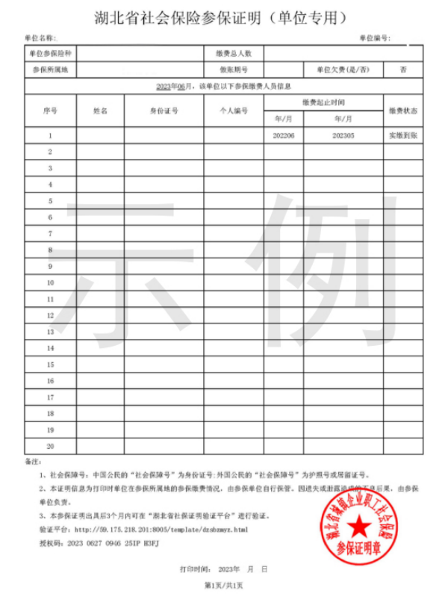
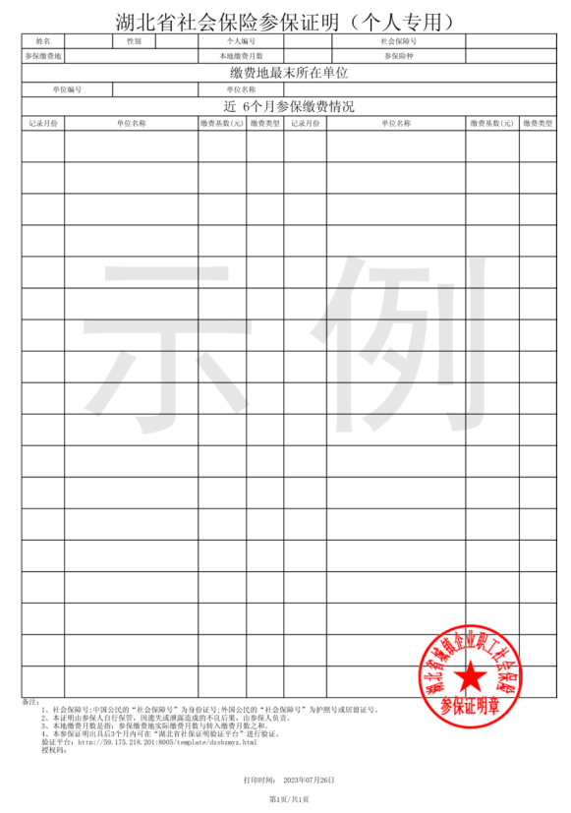
五、工资发放银行交易明细示例
提供近期不少于6个月的工资发放银行交易明细证明。
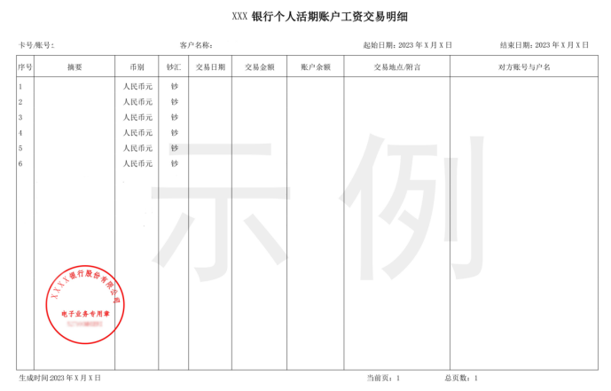
六、工作证明样例

工作经历证明

湖北省消防救援总队消防行业职业技能鉴定站：
兹有我单位员工****，身份证号码：***********，户籍：****，工作单位所在地：****，自*****年***月入职从事消防安全职业（或相关职业）已有**年。
特此证明。
本单位承诺，以上信息真实有效，仅作为该员工报考消防行业职业技能鉴定时使用。

单位落款（盖章）：
报考人员（承诺人）签字：
年 月 日

注：单位公章须为有效章，且可在网上查询到该单位信息；相关专业应届毕业生，无需提交此页证明。

